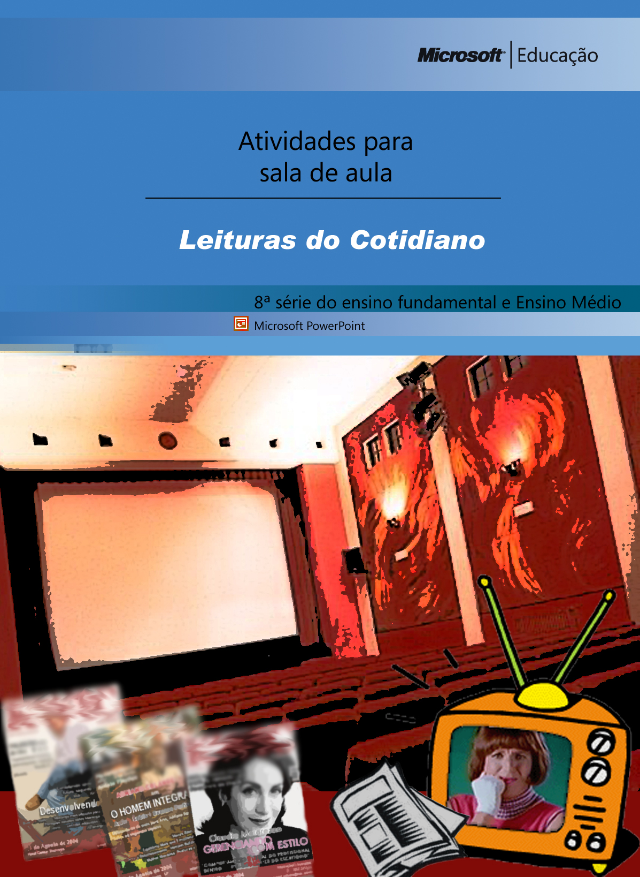

A atividade desenvolvida aqui é fruto de encontros e debates entre educadores que estão ligados a projetos desenvolvidos com o uso de tecnologias na sala de aula e atentos na motivação dos alunos para participar da inclusão digital.

Leituras do cotidiano

APRESENTAÇÃO

Vivemos num mundo de muita tecnologia e conhecimento. Hoje seus alunos assimilam informações quase que num piscar de olhos, seja pela internet, programas de Tv, filmes ou jornais.

Muitas vezes pensamos que a arte, como o cinema, a literatura, as artes plásticas estão distantes de nosso cotidiano. Mas, a arte não imita a vida?

Neste cenário está a escola e você, professor, com o papel de ajudar os alunos a conseguirem administrar criticamente tudo o que a mídia e a arte informam.

Em “Leituras do cotidiano” vamos realizar juntamente com os alunos uma análise sobre a sociedade. A idéia é propor um elo entre o relato de um filme e a vida dos alunos, a partir da criação de uma história reflexiva no PowerPoint.

A situação é a seguinte: os alunos assistem a um filme que servirá como estimulo inicial para uma reflexão critica do cotidiano, escolhem um tema que eles gostariam de analisar, levantam informações, escrevem uma história e a transformam numa apresentação do PowerPoint com desenhos, fotos e textos-legenda.

Tem-se, então, a contextualização das informações assimiladas num grande debate reflexivo e de criação.

Nome: Leituras do cotidiano

Público alvo: 8ª série do ensino fundamental e Ensino Médio

Disciplina: Multidisciplinar

Tema transversal: Sociedade e comportamento

Softwares necessários: Microsoft PowerPoint

Tempo previsto: 9 aulas

Objetivos:

- Desenvolver a capacidade dos alunos em pesquisar informações relevantes sobre diversos temas;

- Levantar um olhar crítico sobre um tema do cotidiano;

- produzir um material de comunicação que expresse a opinião sobre o tema abordado

- Aprender conceitos básicos do Microsoft PowerPoint;

Planejamento da Atividade:

Na sala de aula (4 aulas):

Primeiro Encontro

- Apresentação da proposta de trabalho aos alunos;

- Discussão a respeito da influência da mídia na aprendizagem.

- Assistir um dos filmes: Cidade de Deus ou Central do Brasil.

Segundo Encontro

- Levantar com os alunos temas do cotidiano que eles acham relevantes

- Anotar a opinião de cada aluno

- Agrupa-los por tema de interesse;

- Distribuição e preenchimento da folha de atividade.

No laboratório de informática (5 aulas):

- Pesquisa de informações sobre o tema

- Criação do roteiro para a nova história com base no filme;

- Apresentação do programa MS-PowerPoint e explicação básica de como utilizar o programa;

- Execução da atividade;

- Apresentação dos slides de cada grupo.

Nome: Leituras do cotidiano

Público alvo: 8ª série do ensino fundamental e Ensino Médio

Disciplina: Multidisciplinar

Tema transversal: Sociedade e comportamento

Softwares necessários: Microsoft PowerPoint

Tempo previsto: 9 aulas

Objetivos:

- Desenvolver a capacidade dos alunos em pesquisar informações relevantes sobre diversos temas;

- Levantar um olhar crítico sobre um tema do cotidiano;

- produzir um material de comunicação que expresse a opinião sobre o tema abordado

- Aprender conceitos básicos do Microsoft PowerPoint;

Planejamento da Atividade:

Na sala de aula (4 aulas):

Primeiro Encontro

- Apresentação da proposta de trabalho aos alunos;

- Discussão a respeito da influência da mídia na aprendizagem.

- Assistir um dos filmes: Cidade de Deus ou Central do Brasil.

Segundo Encontro

- Levantar com os alunos temas do cotidiano que eles acham relevantes

- Anotar a opinião de cada aluno

- Agrupa-los por tema de interesse;

- Distribuição e preenchimento da folha de atividade.

No laboratório de informática (5 aulas):

Pesquisa de informações sobre o tema

- Criação do roteiro para a nova história com base no filme;

- Apresentação do programa MS-PowerPoint e explicação básica de como utilizar o programa;

- Execução da atividade;

- Apresentação dos slides de cada grupo.

O primeiro momento é a apresentação e o debate na sala de aula com seus alunos sobre o tema a ser desenvolvido.


PRIMEIRO ENCONTRO

ETAPA 1 – Introdução ao tema

1.1 Inicie a aula conversando com os alunos sobre o tema mídia e educação. Comente sobre o papel da mídia na sociedade, como foi a sua evolução no decorrer do último século.

1.2 Para iniciar o debate sobre a influência da mídia na educação, tire cópias do texto a seguir e distribua a cada um dos alunos.

DICA

Imprimir só esta página

Caso não queira imprimir todas as páginas deste arquivo. Vá na janela de impressão e no box Intervalo de páginas digite na caixa em branco 5;5, assim só o texto a ser distribuído aos alunos será impresso.

1.3 Questione os alunos se eles concordam ou discordam do autor do texto. Debatam os
pontos principais.
Primeiro surgiram os livros. Depois vieram os jornais e as revistas. No século 20, inventaram o rádio, o telefone e a TV. Hoje há também o celular e a internet.

A gente recebe em poucos dias mais informações do que os portugueses recebiam durante toda a vida, quando chegaram ao Brasil, 500 anos atrás.

A evolução nas tecnologias de comunicação e informação provoca profundas mudanças na maneira como os seres humanos vivem, pensam e trabalham.

Agora, para ser cidadão, é preciso aprender a navegar num oceano de informações. E a escola, o lugar tradicionalmente dedicado ao ensino e à aprendizagem, à transmissão de informações, tem que introduzir a comunicação.

Algumas das profissões mais bem remuneradas atualmente são ligadas à comunicação. Informação é poder. Temos que aprender não só a comunicar, como a ler criticamente as informações que recebemos.

Não há maneira mais simples e prática de fazer isso do que criando produtos de comunicação. Ao produzir um jornal, um site, uma história em quadrinhos, um fanzine, um vídeo, um programa de rádio, aprendemos a nos comunicar.

Ao comunicarmos, aprendemos a “gramática” dos meios de comunicação – além de sermos obrigados a organizar as informações. Quem produz um vídeo nunca mais vê televisão passivamente. Para fazer um bom jornal é preciso saber português, matemática, história, geografia, biologia, design, informática...

A educação pela comunicação é um ótimo jeito de formar cidadãos para uma sociedade em que a informação e o conhecimento valem cada vez mais.
FERNANDO ROSSETTI é jornalista, educador e consultor do UNICEF no projeto Educação, Comunicação & Participação
Fonte: www.aprendiz.com.br

ETAPA 2 – Assistir ao filme

2.1 Agora que já fizemos uma apresentação prévia do tema mídia e educação, apresente a atividade. Mencione os próximos passos: assistir ao filme, debater os temas principais, levantar temas de interesse, buscar informações, escrever roteiro para a nova história e criar apresentação no PowerPoint.

2.2 Alugue o filme de base da atividade. Agende o espaço para exibição do filme com antecedência na secretaria de sua escola.

Lembre-se que o filme deve tratar de um tema cotidiano, presente na vida dos alunos e que desperte a curiosidade e reflexão. Veja nossas sugestões:

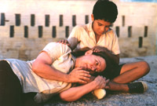

Central do Brasil - Dora (Fernanda Montenegro) escreve cartas para analfabetos na Central do Brasil. Nos relatos que ela ouve e transcreve, surge um Brasil desconhecido e fascinante, um verdadeiro panorama da população migrante, que tenta manter os laços com os parentes e o passado.
Uma das clientes de Dora é Ana, que vem escrever uma carta com seu filho, Josué (Vinícius de Oliveira), um garoto de nove anos, que sonha encontrar o pai que nunca conheceu. Na saída da estação, Ana é atropelada e Josué fica abandonado. Mesmo a contragosto, Dora acaba acolhendo o menino e envolvendo-se com ele. Termina por levar Josué para o interior do nordeste, à procura do pai.
À medida que vão entrando país adentro, estes dois personagens, tão diferentes, vão se aproximando... Começa então uma viagem fascinante ao coração do Brasil, à procura do pai desaparecido, e uma viagem profundamente emotiva ao coração de cada um dos personagens.

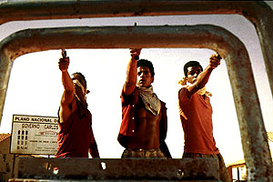
Cidade de Deus - O principal personagem do filme Cidade de Deus não é uma pessoa. O verdadeiro protagonista é o lugar. Cidade de Deus é uma favela que surgiu nos anos 60, e se tornou um dos lugares mais perigosos do Rio de Janeiro, no começo dos anos 80.

Para contar a estória deste lugar, o filme narra a vida de diversos personagens, todos vistos sob o ponto de vista do narrador, Buscapé. Este, um menino pobre, negro, muito sensível e bastante amedrontado com a idéia de se tornar um bandido; mas também, inteligente suficientemente para se resignar com trabalhos quase escravos.

Buscapé cresceu num ambiente bastante violento. Apesar de sentir que todas as chances estavam contra ele, descobre que pode ver a vida com outros olhos: os de um artista. Acidentalmente, torna-se fotógrafo profissional, o que foi sua libertação. É através da sua perspectiva que entendemos a humanidade existente, em um mundo aparentemente condenado por uma violência infinita.

2.3 Assista ao filme escolhido com os alunos.

2.4 Ao final do filme, junto com os alunos, levante os principais temas tratados.

- Qual o tema central do filme?

- Em que época se passa?

- Qual é a problemática a ser resolvida?

- Quem são os personagens envolvidos?

- Qual a solução encontrada?

- Essa situação faz parte do seu cotidiano?

- O que os governos têm feito para resolve-las?



SEGUNDO ENCONTRO

ETAPA 3 – Escolha dos temas e levantamento de informações

3.1 Levante com os alunos outros fatos do cotidiano que eles acham relevante e que gostariam de discutir. Anote o interesse de cada aluno.

3.2 Organize os alunos por temas afins.

ETAPA 4 – Produção dos roteiros

4.1 A partir dos dados coletados, chegou a hora dos alunos pensarem no roteiro para o filme que irão montar no PowerPoint.

4.2 Distribua a folha de atividade. A ficha deverá ter o seguinte formato:

Grupo: ___________________________________________________________
_________________________________________________________________série: _____
Atividade: Leituras do cotidiano

Título: ___________________________________________________________
Título do Curta
Cena 1
Cena 2
Cena 3
Cena 4
Cena 5
Cena 6
Cena 7
Cena 8
Cena 9
Cena 10
créditos

4.3 Peça para que os alunos anotem o título da nova história e façam um esboço de como vai ser cada uma das cenas na folha de atividade.

Eles devem determinar como serão cada uma das cenas. Pensar nas imagens e textos-legenda.

Lembre-os que quanto mais simples for o esboço, ou seja, sem muitos elementos em cada página, melhor será a compreensão. Aqui MENOS é MAIS!

Observe a estrutura de um roteiro no exemplo abaixo:

Vamos supor que o tema abrodado seja O poder da guerra e suas conseqüências.

SLIDE 1 – Contraponto entre a criação do mundo e um arsenal capaz de destruí-lo rapidamente.

Imagem: Criação do mundo e outras que mostrem o poder de destruição em massa, como bombas.
Texto-legenda: Título de abertura.

SLIDE 2 – Caim e Abel, o primeiro assassinato da história.

Imagem: fotos ou desenhos que reflitam esse fato.
Texto-legenda: Abertura da história.

SLIDE 3 – “SÃO BENDITOS OS QUE TRABALHAM PARA A PAZ NA TERRA”. (Sheakspeare)

Imagem: Fotos de pessoas que tem trabalhado pela paz na Terra
Texto-legenda: Breve comentário sobre a história de cada pernosalidade.

SLIDE 4 – Guerra do Paraguai

Imagem: fotos do Paraguai antes da guerra e depois
Texto-legenda:

1850 - SUÍÇA DA AMÉRICA.
1864 - 1870 GUERRA DO PARAGUAI, MORRE 75% DA POPULAÇÃO.
2006 - PARAGUAI NUNCA SE RECUPEROU.

E assim por diante, os alunos vão definindo os textos-leganda para cada slide e imagens que ajudem a ilustrar a historia.

ETAPA 5 – Montar apresentação

Agora você deverá auxiliar os alunos a montarem a apresentação da história no programa PowerPoint.

Nesta etapa, você deverá apresentar o programa e ajudá-los a transpor as idéias do roteiro para a tela, em imagens. Veja como é fácil. Siga as instruções do passo-a-passo:

DICA

O que é o PowerPoint?

O PowerPoint é um dos programas mais utilizados para criar apresentações, sejam elas profissionais ou acadêmicas.

Nos slides você pode animar os objetos, criar links entre o texto e até mesmo publicá-los na Internet.

PASSO 1 – Conhecer o programa

Oreinte seus alunos a abrir o PowerPoint. No menu Iniciar, vá a opção programas e selecione Microsoft PowerPoint. Veja abaixo os itens que formam a janela padrão do software:

Barra padrão Reúne atalhos relacionados à manipulação dos arquivos, como comandos para salvar e imprimir o documento.
Barra de menu Reúne todos os comandos do software.

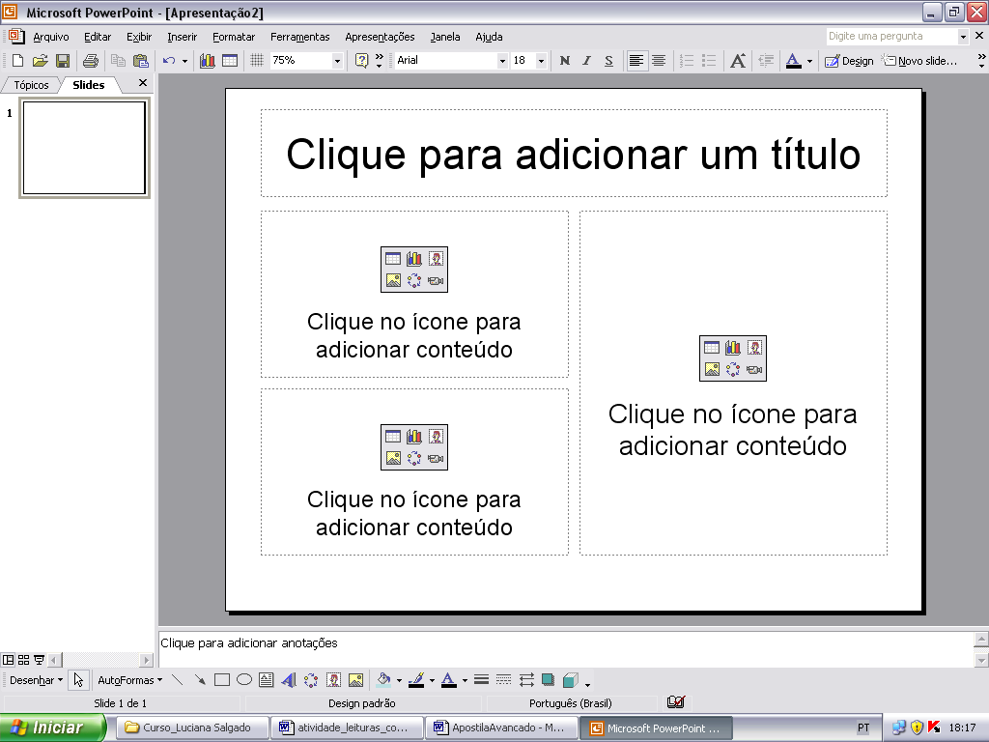
Área de edição é nos slides que você vai desenvolver o seu trabalho. Cada slide representa uma folha.
Slides em Miniaturas
Utilize para alternar rapidamente entre os slides.

Modos de visualização
Alterne entre os modos para visualizar seu trabalho em diferentes ângulos

Barra de Desenho
Esta é uma das principais barras, onde estão as ferramentas relacionadas a edição do arquivo como alterar cor e fazer um quadrado, por exemplo.

Barra de formatação
Reúne atalhos relacionados à edição do arquivo, como alterar cores e alinhar o texto.

PASSO 2 – Salvar apresentação

O primeiro passo é salvar o arquivo no qual será executado o trabalho. Para isso, vá ao menu Arquivo e selecione a opção Salvar. Escolha um nome para a apresentação, defina o local para armazenar o documento e clique em Salvar.

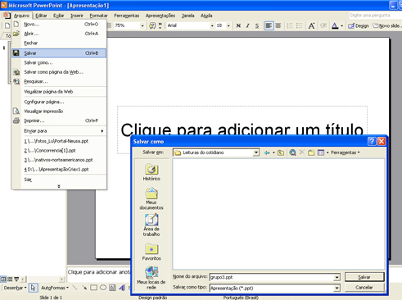

PASSO 3 – Iniciar a montagem

Ajude os alunos a compor a página de abertura da apresentação.

- Na área indicada Clique para adicionar um título, eles devem digitar o nome da apresentação, e no subtítulo o nome dos integrantes que formam o grupo.

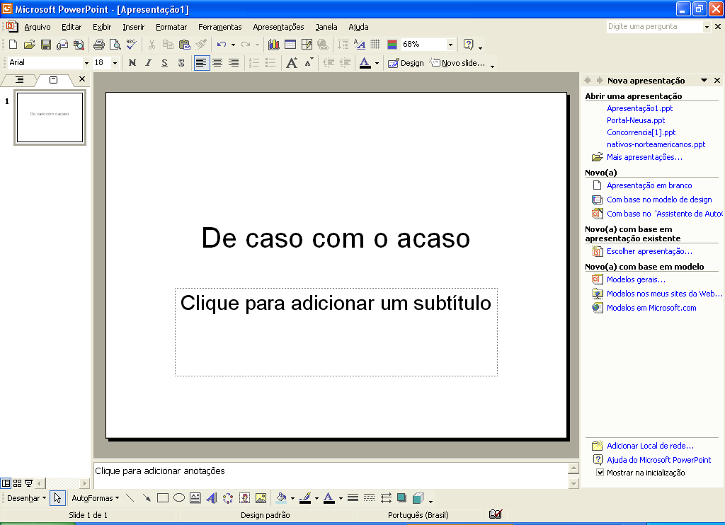

PASSO 4 – Ajustar fonte

Os alunos podem aumentar ou reduzir o tamanho da fonte, escolher o tipo e o alinhamento dos textos. O ideal é que o título, por exemplo, seja o maior destaque da página e o nome dos integrantes do grupo seja reduzido.

O ajuste da fonte pode ser feito na barra de formatação pelos atalhos. Veja como proceder:

- digite um valor na caixa Tamanho da fonte ou utilize os botões para aumentar ou reduzir, respectivamente.

- Alinhe o texto: escolha à esqueda, centralizado ou a direita.

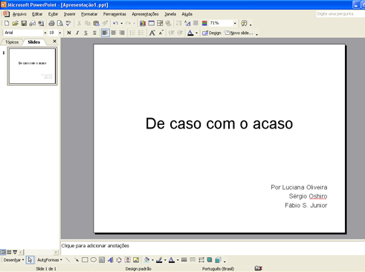

PASSO 5 – Alterar Plano de fundo

Para deixar as apresentações mais atraente, auxilie os alunos na composição das cores das páginas.

- Clique com o botão dirteito do mouse em uma área em branco da página e selecione Plano de fundo.

- Selecione uma cor e clique em Aplicar.

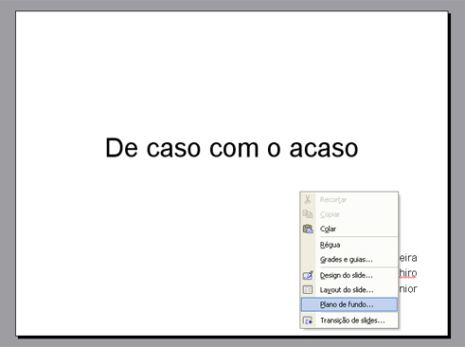

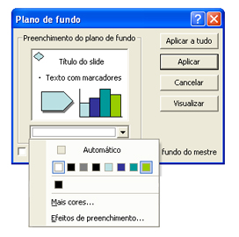

DICA

Mais cores e Efeitos de preenchimento

Para selecionar uma cor pura diferente, selecione a opção Mais Cores. Caso deseje aplicar mais de uma cor na mesma página, ou uma textura, clique em Efeitos de preenchimento.

PASSO 6 – Alterar Cor da fonte

Para destacar o título, por exemplo, aplique uma cor atraente a fonte. Veja como fazer:

- Selecione o texto a ser alterado, clique no botão Cor da fonte e escolha uma cor.

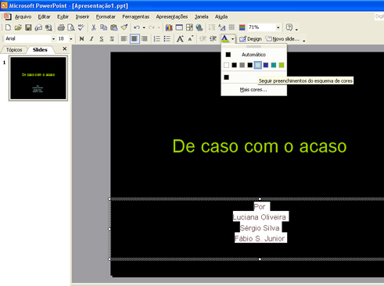

PASSO 7 – Inserir Novo slide

Após finalizar a primeira página, peça aos alunos que insiram uma nova página pra dar continuidade a montagem da apresentação.

- Clique em Inserir, Novo slide... e selecione qual será o Layout (diagramação da página).

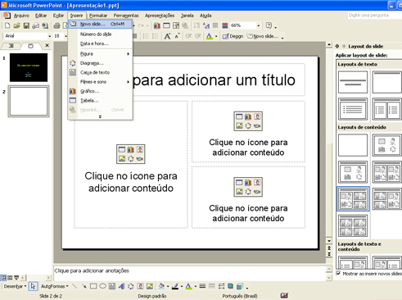

IMPORTANTE

Layout

A escolha do Layout, ou seja, a distribuição dos elementos (imagens e textos) na página, devem ser feito com base no que foi previsto no Roteiro. No exemplo acima, foi selecionado um Layout de conteúdo, que contém 3 imagens principais.

PASSO 8 – Compor o segundo slide - figura

Agora chegou o momento de cada grupo montar a apresentação de acordo com o roteiro pré-definido.

Apesar das histórias serem diferentes você perceberá que a composição das páginas possuem basicamente os mesmos elementos: imagens, na maior parte da página, e pequenos textos. Veja como prosseguir:

- Para inserir uma figura, clique no item Inserir Clip-art. Uma nova janela com diversas figuras será apresentada. Selecione a desejada e clique em OK.

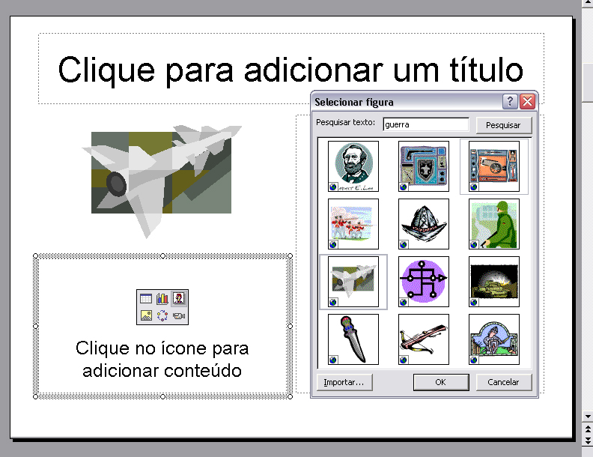

DICA

Desagrupar figura

É muito comum que durante a montagem de uma apresentação, somente uma parte da figura selecionada no banco de Clip-art seja utizada.

Para “quebrar” a figura, clique na Barra de desenhos em Desenhar e escolha Desagrupar. Selecione as partes que deseja apagar e pressione a tecla Delete (no teclado).

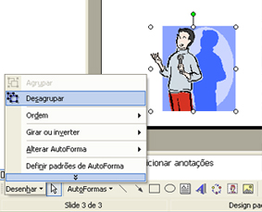

PASSO 9 – Compor o segundo slide – barra de desenho

Na barra de Desenho, temos importantes ferramentas que permitem incluir figuras geométricas na página, como retângulos, círculos, entre outros.

Para inserir uma figura, selecione uma forma, clique e arraste o mouse na área desejada.

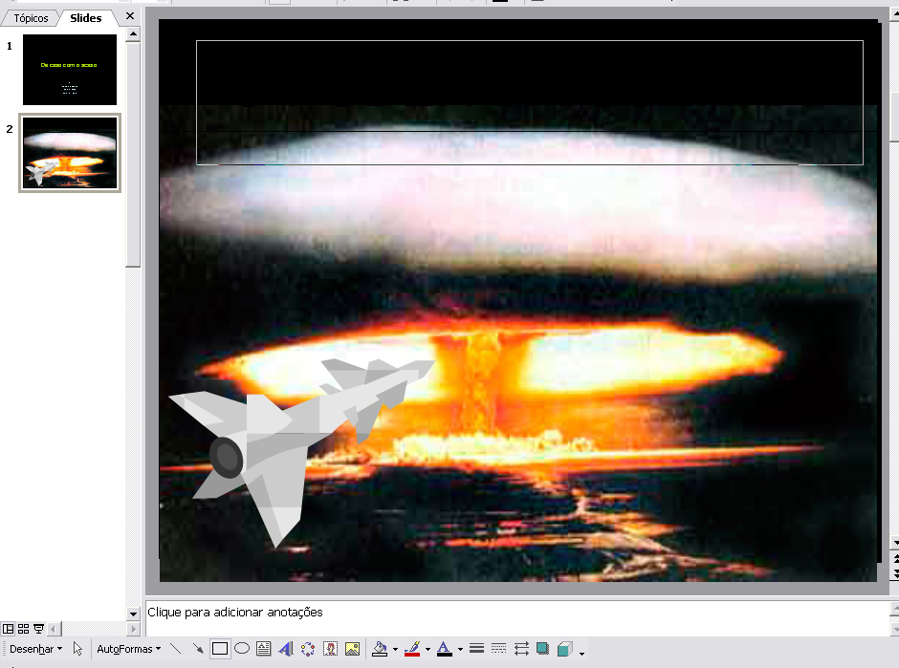

DICA

Colorir o desenho

Você pode alterar as
cores dos desenhos,
selecione-o e utilize a
opção

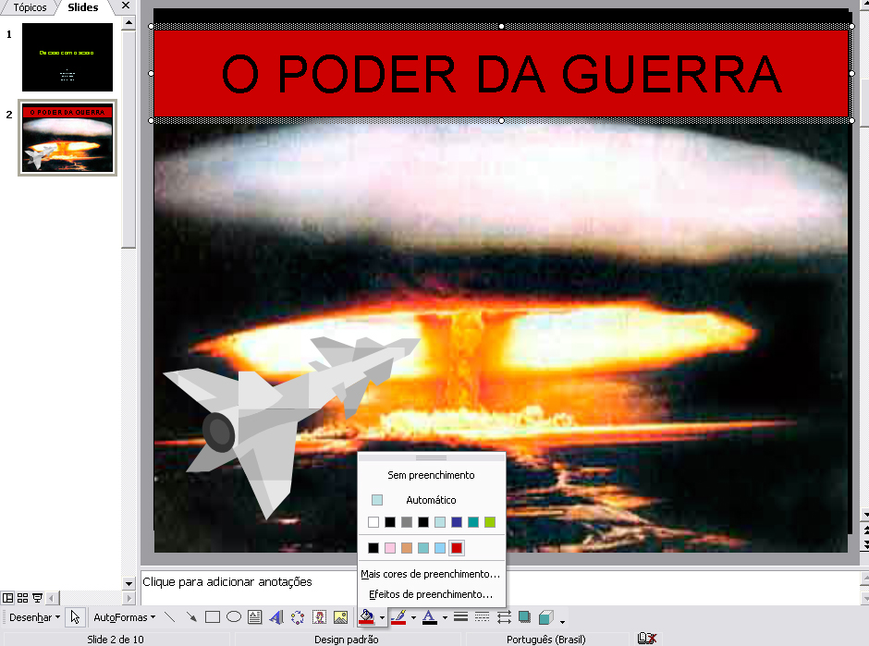

PASSO 10 – Compor o segundo slide – animação

Ao terminar de compor a cena na página, com todas as figuras e os textos, vamos animar os objetos. Assim, a apresentação ficará mais atrativa.

Clique com o botão direito do mouse sobre o objeto que você deseja animar. Escolha Personalizar animação...

Note que um menu lateral aparece na tela. Clique em Adicionar efeito, e escolha como será o efeito que a animação terá. Por exemplo, se vai aparecer da direita para a esquerda, na forma de faixas, xadrez, ou será aumentada. Enfim, são muitas opções, teste-as.

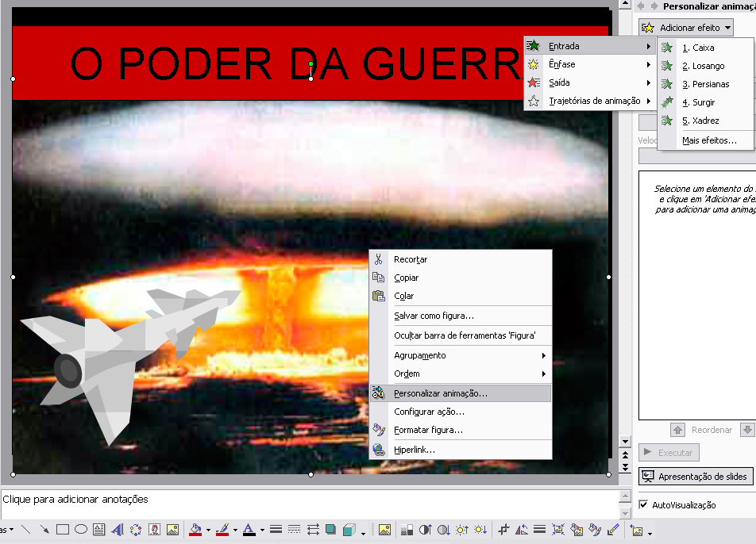

PASSO 11 – Compor os outros slides

Para montar as demais cenas da animação, siga os passos anteriores (do passo 7 ao 10).

Peça para que os alunos se revesem na montagem, ou seja, cada um deles tem que ser responsável pelo menos por uma página (slide).

Acompanhe de perto a montagem de cada grupo. Estipule um prazo, pois como essa é uma atividade lúdica, geralmente os alunos se destraem com facilidade se não tiverem uma meta bem estabelecida.

Ao finalizarem peça para que todos alterem o modo de vizualização para Modo de Classificação de Slides para terem uma visão geral da apresentação.

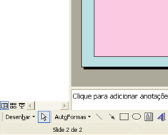

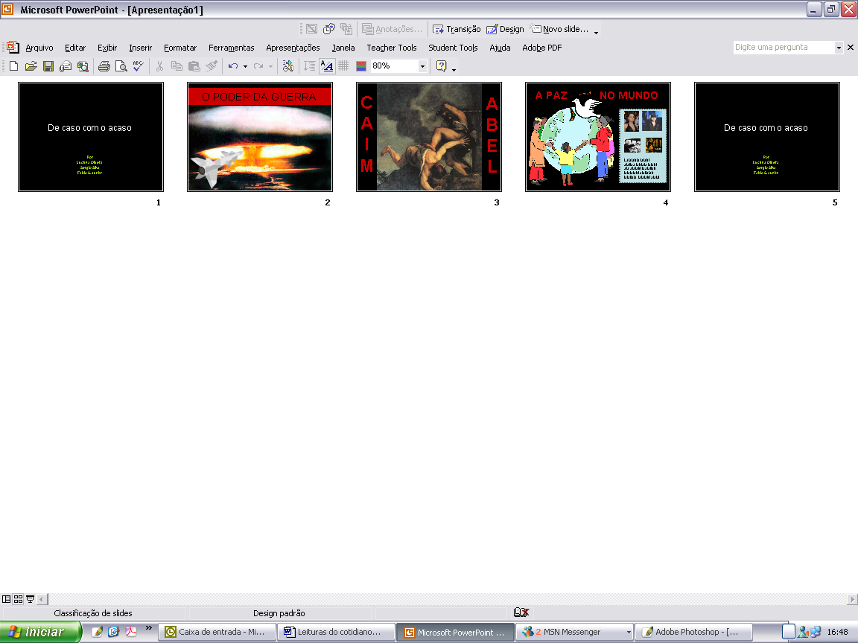

DICA

Transição de slides

Você pode incluir animações
entre a passagem de um slide
para o outro.

Clique com o botão direito do mouse
sobre um dos slides e
selecione Transição de slides...

Escolha qual o tipo de animação
a ser aplicada, modifique a velocidade
e o som.

Clique em Executar para ver
a animação.
ETAPA 3 – Conclusão da atividade

Com as apresentações prontas, reserve uma aula para exibir e debater cada um dos trabalhos. Reserve com antecendência os equipamentos para projeção, você pode utilizar tanto a TV e o PCTV como o Projetor multimídia para essa atividade.

3.1 Com o auxilio de um técnico da escola, instale o equipamento escolhido em um dos computadores. É importante que este computador contenha todas as apresentações gravadas.

3.2 Peça para que um dos grupos inice a apresentação. Para isso, com o arquivo aberto no PowerPonit, selecione o primeiro slide e clique no botão Apresentação do slide.

Observe que o slide passa a ocupar toda a área da tela. Clique com o mouse para passar de um slide ao outro e a tecla Esc para finalizar a exibição.

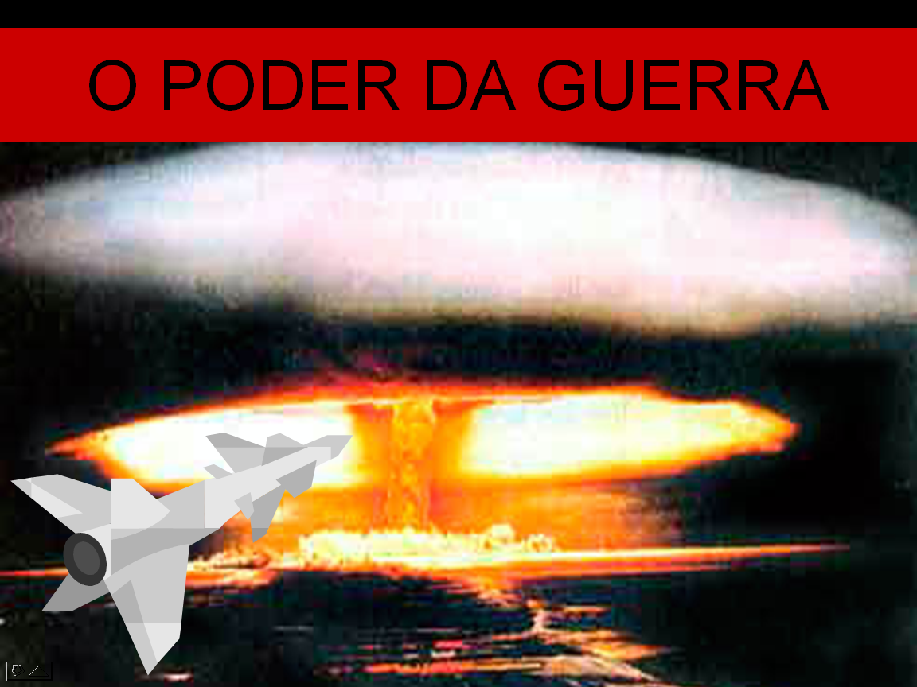

3.3 Ao final da apresentação, inicie um pequeno debate com os alunos. Questione-os:

- A qual fato do cotidiano o filme faz referencia?
- Qual tema foi trabalhado e onde ocorre a situacao?
- Há solução?
- Quais os pontos positivos e negativos da apresentação em geral: roteiro, imagens, textos-legenda, desenhos, criatividade, entre outros.

3.4 Este processo deve ser feito com todos os grupos, os alunos exibem a apresentação e logo em seguida há o debate sobre o filme.

3.5 Por fim, comente com os alunos o quanto é importante analisar e refletir sobre tudo o que vemos e lemos.

Lembre-os, que mesmo no momento de diversão, quando num fim de semana vamos ao cinema, sempre aprendemos algo novo, uma mensagem é transmitida e cabe a nós selecionar o que julgamos importante e utilizá-las em nosso crescimento pessoal.

Equipe de professores que participaram do desenvolvimento deste material:

Coorddenação

Luciana Salgado
Consultoria

Claudia Stippe
Claudio Fernando André
Carmem Lúcia Prata
Mary Grace Martins
Wellington Maciel
Rubem Paulo Saldanha
Tereza Cristina Jordão

Equipe Microsoft Educação Brasil
Adriana Manetti
Gerente de Programas Educacionais
Adriana Siliano Pettengill
Supervisora de Marketing

Ana Teresa Ralston
Gerente de Programas Educacionais

Jean Paulo Silva Ramos
Gerente de Programas Educacionais

Produção: Criax Comunicação e Design
Fábio Stefanini Jor
Diretor

Luciana Tenório de Oliveira
Editora de multimeios

Sérgio Yamasaki
Editor de conteúdo

